42. Běh pod Pálavou
Perná neděle 15. 12. 2024
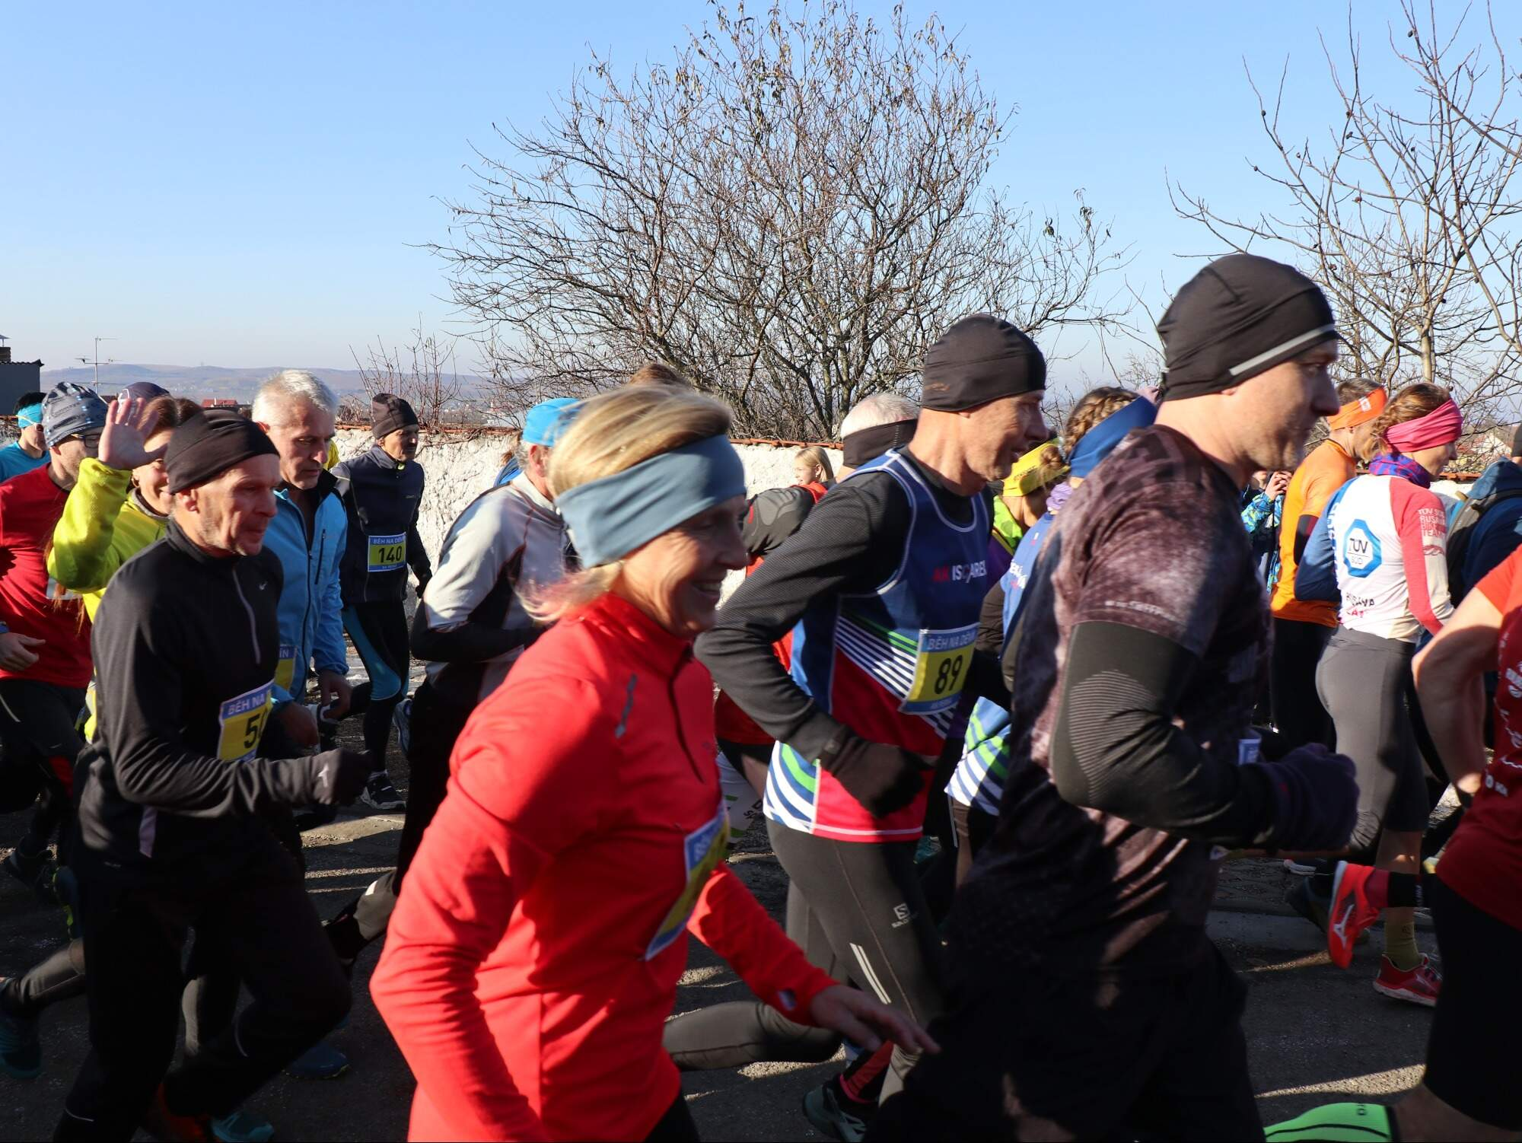
Start a kategorie:
Děti předškolní 100m, žáci, žákyně mladší 400 m, starší 1,2 Km. 10:20-10:50 hod

Hlavní závod :
9,8 km - 40% silnice - 60% terén, převýšení 250 m 11:20 hod

Kategorie hlavního závodu: Junioři, muži do 39 let,muži nad 40, 50, 60 a 70 let
Juniorky, ženy do 34 let , ženy nad 35, 45 a 55 let

Šatna a přihlášky: Kulturní dům Perná 15.12 2024 od 9 hodin

Start a cíl: U kulturního domu

Sprchy: Kulturní dům Perná

Startovné: Děti jen na místě 80 Kč, hlavní závod předem 150 Kč, na místě 200 Kč
přihlášky předem na email: elekol@centrum.cz
včetně zaplacení na účet: 1011314368/5500 - do 8.12.2024

Vyhlášení výsledků: 13:45 hod. kulturní dům, první 3 v každé kategorii obdrží věcné ceny

Tombola pro závodníky. Občerstvení po závodě - grilované kuře pro závodníky.

Partneři závodu Ladislav Žák Perná, obecní úřad v Perné, atletický klub v Perné, vinařství z Perné, Josef Maňák, Stanislav Popela, Pavel Páviš, Marek Šurýn, Mojmír Valíček, Milan Kosík, Moravčíkova vína Horní Věstonice, Every, s.r.o. Mikulov.

